ФЕДЕРАЛЬНАЯ СЛУЖБА ПО НАДЗОРУ В СФЕРЕ ЗАЩИТЫ ПРАВ ПОТРЕБИТЕЛЕЙ И БЛАГОПОЛУЧИЯ ЧЕЛОВЕКА  ФБУЗ «Центр гигиены и эпидемиологии в Свердловской области»  Филиал Федерального бюджетного учреждения здравоохранения «Центр гигиены и эпидемиологии в Свердловской области в городе Красноуфимск, Красноуфимском, Ачитском и Артинском районах»  (Красноуфимский филиал ФБУЗ «Центр гигиены и эпидемиологии в Свердловской области»)  Советская ул., д.13, г. Красноуфимск, 623300  тел./факс: (34394) 7-59-43  E-mail: mail_07@66.rospotrebnadzor.ru  https://fbuz66.ru/  ОКПО 77145016, ОГРН 1056603530510  ИНН/КПП 6670081969/668343001 | В СМИ

О мерах профилактики микроспории
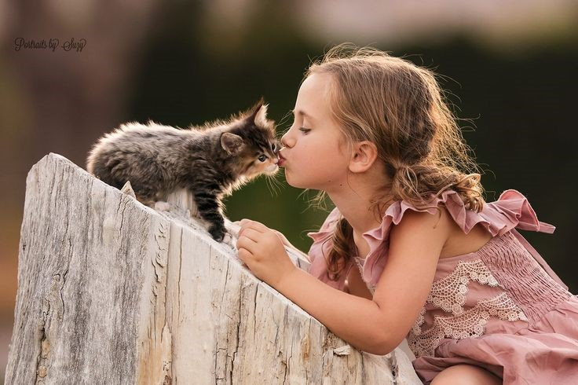
В связи с ростом числа случаев микроспории среди детского населения, необходимо соблюдать профилактические меры:
Микроспория – это грибковое заболевание, которое протекает с поражением кожи и ее придатков, вызванное патогенными грибами рода Microsporum. Помимо медицинского названия, у данного грибкового заболевания имеется еще одно широко распространенное наименование – стригущий лишай. Термин «стригущий лишай» является традиционным обозначением группы заболеваний кожи и волосистой части головы, при которых поражаются волосы и происходит их обламывание, вследствие чего образуются проплешины.
Среди грибов рода Microsporum имеется около 20 видов, способных вызывать заболевание. Грибы рода Microsporum устойчивы к повреждающим факторам внешней среды, а также к различным противогрибковым препаратам, что связано с особенностями строения. Эти грибы способны сохранять жизнеспособность в волосах до 10 лет, в кожных чешуйках – до 7 лет.

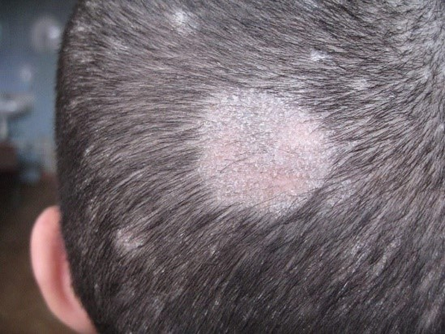 | 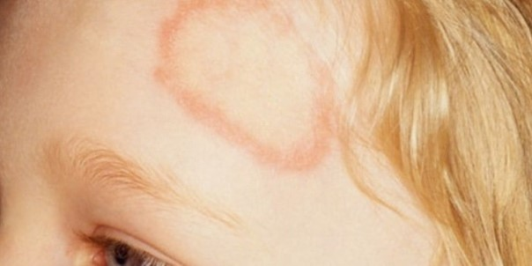
В настоящее время микроспория является самым распространенным микозом у детей (80-90% заболевших), что объясняется двумя основными факторами: во-первых, дети чаще контактируют с больными животными, соответственно, у них выше риск заражения инфекцией; во-вторых, сальные железы кожного покрова детей не вырабатывают кислот, обладающих губительным действием в отношении грибков. То есть грибок, попавший на кожу ребенка, вызовет микроспорию с гораздо большей вероятностью, чем у взрослого в аналогичной ситуации, поскольку после полового созревания железы начинают вырабатывать кислоты, губительно действующие на возбудителей микроспории. Немаловажно, что у детей менее развиты гигиенические навыки, чем у взрослых.
Источниками микроспории могут служить животные (до 97% случаев), люди (3-4% случаев) и почва (0,7% случаев). Основными животными, участвующими в сохранении и передаче инфекции, являются кошки, в особенности котята (70-80%), реже собаки (4%). Крайне опасен контакт с бродячими кошками и собаками, которые нередко оказываются больными микроспорией. К редким животным, которые могут являться источниками микроспории, относятся обезьяны, тигры, львы, дикие и домашние свиньи, лошади, овцы, серебристо-черные лисицы, кролики, мелкие грызуны, а также домашние птицы
Самый частый путь заражения микроспорией – контактно-бытовой – непосредственно от больного животного, когда его гладят, играют с ним, моют, греют под рубашкой, пускают его в постель, а также через инфицированные от него предметы окружающей среды. Чтобы заразиться микроспорией, достаточно погладить кошку или собаку, которые больны инфекцией или являются бессимптомными носителями. Поскольку чаще всего носителями микроспории являются котята, то наблюдается два сезонных пика повышения заболеваемости данной инфекцией – в середине лета и осенью, когда кошки приносят приплод.
Заражение микроспорией возможно не только при непосредственном контакте с больным животным, но также при прикосновении к предметам, на которых имеется шерсть и чешуйки кожи инфицированного животного.
Передача инфекции от больного человека к здоровому возможна при непосредственных близких контактах или при использовании различных предметов, на которых находятся чешуйки кожи инфицированного лица (например, при использовании расчески, шапки, ножниц для стрижки волос, принадлежащих человеку, больному микроспорией).
В подъездах домов и дворах инфекция может передаваться через придверные коврики, пыль лестничных клеток, песок детских песочниц.
Следует отметить, что при простом попадании грибка на кожу человек не обязательно заболеет микроспорией, поскольку патогенный грибок будет уничтожен нормальной микрофлорой и иммунной системой или просто смыт в ходе выполнения гигиенических мероприятий. Таким образом, для заболевания микроспорией необходимо не только попадание грибка на кожный покров, но и наличие предрасполагающих факторов, которые позволят ему внедриться в кожу и спровоцировать инфекцию: 1. травматические повреждения кожи; 2. мацерация кожи; 3. сниженный иммунитет 4. невыполнение гигиенических мероприятий.
Меры профилактики:
- Дети, заболевшие микроспорией, не должны посещать образовательные организации до своего полного выздоровления.
- Необходимо помнить о личной гигиене – использовать только индивидуальные головные уборы и одежду, иметь отдельную постель, полотенце, расческу, мочалку и другие предметы личного пользования.
- Нельзя разрешать детям общаться с беспризорными животными. Взятых в дом котят или щенков следует показать ветеринарному врачу. Не разрешайте детям брать животных в постель.
- В случае соприкосновения с больным животным необходимо помыть руки с мылом, царапины и ссадины смазать 5 % йодом, сменить одежду, снятые вещи прокипятить или прогладить горячим утюгом.
- Домашних кошек и собак следует регулярно мыть с использованием специальных средств, а также ежегодно посещать с ними ветеринарного врача.
- При появлении на коже или голове шелушащихся пятен или очагов нужно немедленно обратиться к врачу-дерматовенерологу.
Что необходимо сделать в целях предупреждения дальнейшего распространения заболевания среди окружающих:
- Обеспечить максимальную изоляцию заболевшего.
- Обеспечить его индивидуальными постельными принадлежностями постельным бельем и средствами личной гигиены.
- Обеспечить отдельный сбор нательного и постельного белья больного и незамедлительное обеззараживание его кипячением.
- Проведение ежедневной влажной уборки с использованием моющих и дезинфицирующих средств.
- Если больной пользуется общей ванной, то после купания ее необходимо вымыть горячей водой с применением дезинфицирующих средств, эффективных в отношении грибковых инфекций.
- Все члены семьи и контактные лица в организованных коллективах подлежат осмотру у врача-дерматовенеролога.
- Провести вакцинацию животного от микроспории.
Помните! Несвоевременное обращение к врачу-дерматовенерологу и самолечение затрудняют диагностику, приводят к распространению инфекции и переходу заболевания в хроническую форму.
Заботясь о своем здоровье, Вы заботитесь о здоровье окружающих!

Главный врач филиала ФБУЗ
«Центр гигиены и эпидемиологии в
Свердловской области в городе Красноуфимск,
Красноуфимском, Ачитском и
Артинском районах» И.В.Шевелев

Исполнитель : заведующий ОЭЭ, врач-эпидемиолог Мочалина С.Л. 83439475940

